ООО «Геликон Консалтинг»

Сервер приложений Gelios
Инструкция пользователя по скачиванию и установке дистрибутива
На 14 листах

Пермь - 2022 г.
Содержание
1. ВВЕДЕНИЕ 3
1.1. Область применения 3
1.2. Краткое описание возможностей 3
1.3. Уровень подготовки специалистов 4
1.4. Перечень эксплуатационной документации 4
2. Требования ДЛЯ УСТАНОВКИ 5
2.1. Требования к аппаратному обеспечению 5
2.2. Требования к программному обеспечению 5
3. Подготовка к работе 6
3.1. Состав и содержание дистрибутивного носителя данных 6
3.2. Порядок загрузки данных и программ 6
3.3. Порядок проверки работоспособности 6
4. Установка и запуск 8
4.1. Установка и настройка сервера приложений Gelios 8
4.1.1. Настройка конфигурационного файла сервера приложений Gelios 9
4.1.2. Работа по защищенному протоколу HTTPS (SSL) 11
4.2. Установка и настройка веб-приложений сервера приложений Gelios 12
- ВВЕДЕНИЕ
Данный документ представляет собой инструкцию по установке и настройке программного обеспечения – сервера приложений Gelios (развернутое наименование – Gelicon Objects Server). Инструкция предназначена для системного администратора, который производит развертывание системы.
  - Область применения
Сервер приложений Gelios является контейнером веб-приложений и веб-сервисов. Может использоваться для разработки и исполнения веб-приложений различного назначения, а также использоваться в системах, построенных на принципах сервис-ориентированной архитектуры (SOA).
Основные области применения сервера приложений Gelios:
- построение Web-сайтов, Web-порталов, Web-приложений;
- построение территориально-распределенных информационных систем (на базе Gelicon ERP и иных);
- организация сервисной архитектуры;
- реализация автоматических функций (роботов) в информационных системах.
  - Краткое описание возможностей
Основные возможности, которые предоставляет сервер приложений Gelios:
- разработка и эксплуатация веб-приложений и веб-сервисов на сервере приложений Gelios, с использованием технологий Java-сервлетов и шаблонизатора XSLT;
- полноценная поддержка сервис-ориентированной архитектуры (SOA);
- преодоление технологического предела масштабируемости системы:
  - развертывание кластера серверов приложений Gelios и распределение нагрузки по узлам вычислительного кластера;
  - снижение нагрузки на СУБД в результате уменьшения числа активных соединений.
- возможность эксплуатации веб-приложений и веб-сервисов, развернутых на сервере приложений Gelios по общедоступным каналам связи и по медленным каналам связи (2G, 3G).
Среди уникальных технологий сервера приложений Gelios можно выделить:
- интеллектуальные методы балансировки нагрузки в кластере серверов приложений Gelios:
  - метод «равные по сессиям»;
  - метод «равные по нагрузке».
- ограничители нагрузки на узел Gelios:
  - по количеству сессий;
  - по IP-адресам.
- высокоэффективный пул соединений Gelios;
- единый центр конфигурирования кластера Gelios;
- «горячая» замена/присоединение/исключение узла в кластере серверов приложений Gelios.
Сервер приложений Gelios имеет общий вид архитектуры, представленный на рис.1:
Рис. 1 – Общий вид архитектуры Gelios
Проксирующий узел Gelios принимает запросы от клиентских приложений, выбирает вычислительный узел для обработки запроса в соответствии с методом балансировки и отправляет запрос на обработку. Также проксирующий узел Gelios обеспечивает возможности администрирования. В частном случае вычислительный кластер Gelios может состоять из одного узла, с развернутым на нем одном экземпляре сервера приложений Gelios.
  - Уровень подготовки специалистов
Системный администратор должен обладать практическим опытом выполнения работ по установке, настройке и администрированию программных и технических средств, применяемых при эксплуатации сервера приложений Gelios:
- эксплуатируемую операционную систему семейств Windows или Linux;
- интернет-браузер;
- знание принципов работы функций сервера приложений Gelios, описанных в эксплуатационной документации.
  - Перечень эксплуатационной документации
Персоналу, отвечающему за эксплуатацию сервера приложений Gelios рекомендуется внимательно ознакомиться со следующей эксплуатационной документацией:
- Инструкция пользователя по скачиванию и установке дистрибутива;
- Описание процессов, обеспечивающих поддержание жизненного цикла программного обеспечения, в том числе устранение неисправностей, выявленных в ходе эксплуатации программного обеспечения, а также информацию о персонале, необходимом для обеспечения такой поддержки;
- Описание функциональных характеристик программного обеспечения;
- Инструкция по эксплуатации программного обеспечения.
- Требования ДЛЯ УСТАНОВКИ
Для функционирования сервера приложений Gelios должны быть выполнены следующие требования:
- требования к аппаратному обеспечению;
- требования к программному обеспечению.
  - Требования к аппаратному обеспечению
Требования к аппаратному обеспечению сервера приложений Gelios определяются на всю совокупность узлов вычислительного кластера. В вычислительный кластер Gelios могут входить сервера различной производительности, даже различных платформ. Но суммарно они должны соответствовать требованиям по каждому параметру - по суммарной производительности процессоров, по суммарному объему оперативной памяти и т.д.
Указанные ниже минимальные требования к аппаратному обеспечению сервера приложений Gelios должны быть пропорционально увеличены при росте числа пользователей системы или росте нагрузки на эксплуатируемую систему.
Минимальные требования к аппаратному обеспечению сервера приложений Gelios:
- 2 ядра процессора, по производительности аналогичный Intel Xeon Processor E5-2670 v3 или выше;
- оперативное запоминающее устройство 4 Gb;
- объем доступного дискового пространства – не менее 100Gb;
- адаптер локальной сети Gigabit Ethernet.
  - Требования к программному обеспечению
Требования к программному обеспечению вычислительного кластера Gelios:
- Операционная система семейств Windows или Linux
- Программное обеспечение сервера приложений Gelios.

- Подготовка к работе
  - Состав и содержание дистрибутивного носителя данных
Дистрибутивный носитель данных для установки и настройки сервера приложений Gelios содержит следующее программное обеспечение:
- gelios.zip – cервер приложений Gelios;
Дистрибутивный носитель доступен для загрузки по ссылке:
http://www.gelicon.biz/userfiles/gelios/GELIOS.zip
  - Порядок загрузки данных и программ
Порядок загрузки данных и программ:
- Установка сервера приложений Gelios осуществляется на отдельный сервер (сервер приложений) и включает в себя:
- установку и настройку сервера приложений Gelios;
- установку и настройку веб-приложений сервера приложений Gelios.
  - Порядок проверки работоспособности
Для проверки работоспособности сервера приложений Gelios:
- Запустите браузер и откройте стартовую страницу сервера приложений Gelios по адресу:
http://localhost:8080
Должна открыться стартовая страница сервера приложений Gelios:
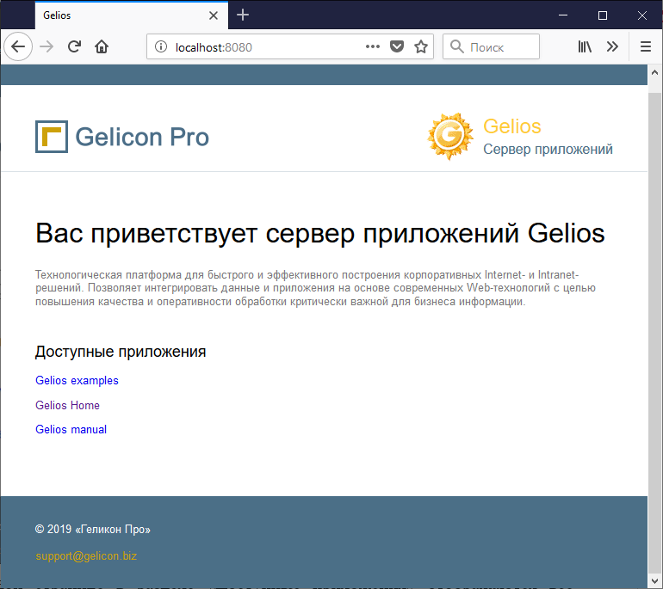
Рис. 2 – Стартовая страница Gelios
- На данной странице в разделе «Доступные приложения» отображаются все приложения, зарегистрированные в данном экземпляре сервера приложений Gelios. В дистрибутивном пакете там присутствуют некоторые тестовые примеры веб-приложений. Входите в приложение, кликая на соответствующую ему гиперссылку.
В случае если проверка работоспособности завершилась неуспешно, необходимо убедиться в том, что установка и настройка сервера приложений Gelios проведена в соответствии с разделом 4.
- Установка и запуск
  - Установка и настройка сервера приложений Gelios
В данном разделе рассматривается установка и настройка сервера приложений Gelios для операционной системы семейства Windows. Для установки сервера приложений Gelios в других операционных системах (Linux), используйте инструкции в дистрибутиве Gelios в папке /linux.
Для установки сервера приложений Gelios выполните следующие действия:
- Распакуйте файл архива дистрибутива gelios.zip в каталог назначения:
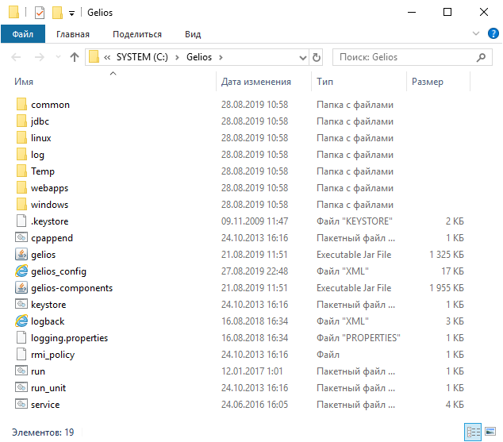
Рис.6 – Содержимое каталога установки Gelios
- Произведите настройку конфигурационного файла сервера приложений Gelios. Настройка сервера приложений Gelios производится в файле конфигурации "gelios_config.xml", который располагается в каталоге установки. Подробное описание структуры данного файла см. в разделе 4.2.1.
- Если требуется эксплуатация сервера приложений Gelios по защищенному протоколу (SSL) необходимо выполнить настройку, описанную в разделе 4.2.2.
- Запустите сервер приложений Gelios. Возможны следующие варианты запуска:
- запуск в режиме службы:
  - в операционной системе Windows необходимо выполнить установку службы с помощью запуска командного файла service.bat install. Запуск службы - service.bat start. Командные файлы необходимо выполнять с административными правами в Windows;
  - в операционной системе Linux - изучите файл install_linux.txt в подкаталоге /linux каталога установки Gelios;
  - запуск в консольном режиме. Для запуска прокси-сервера необходимо выполнить пакетный файл "run.bat". Локальный вычислительный узел запустится вместе с прокси-сервером, если в файле конфигурации определен локальный вычислительный узел (атрибут @remote=false). Для запуска удаленного вычислительного узла в составе кластера необходимо выполнить пакетный файл "run_unit.bat".
    - Настройка конфигурационного файла сервера приложений Gelios
Настройка конфигурационного файла сервера приложений Gelios производится в файле gelios_config.xml.
Файл состоит из строк, содержащих элементы и атрибуты, а также их значения. Реквизиты файла могут быть элементами или атрибутами. Элемент - составная часть XML-документа, представляющая собой некоторую законченную смысловую единицу. Элемент может содержать один или несколько вложенных элементов и/или атрибутов. Атрибут представляет собой составную часть элемента, задающую его параметры.
Табл. 1. – COMMON (Общие параметры)
№ п/п | Наименование | Описание
 | DEFAULT-INACTIVE-INTERVAL | Интервал времени жизни HTTP-сессии (в секундах).
 | MAXDEPTH-QUEUE | Глубина очереди (максимальное количество входящих HTTP-запросов).
 | SERVER-PORT | Порт сервера приложений.
 | DEBUG | Режим вывода сообщений отладки в логи.  Возможные значения: true; false.
Табл. 2. – SOCKET-OPTIONS (Параметры TCP/IP соединения)
№ п/п | Наименование | Описание
 | SO-REUSEADDR | Параметр сокета SO_REUSEADDR.  Возможные значения: true; false.
 | SO-RCVBUF | Параметр сокета SO_RECVBUF.  Значение указывается в байтах.
 | SO-SENDBUF | Параметр сокета SO_SENDBUF.  Значение указывается в байтах.
 | SO-TCPNODELAY | Параметр сокета TCP_NODELAY.  Возможные значения: true; false.
 | SO-SECURE | Режим использования защищенного сокета (SSL).  Возможные значения: true; false.
 | SO-ARCHIVE | Режим упаковки данных.  Возможные значения: true; false.
 | SO-TIMEOUT | Таймаут чтения из сокета (в миллисекундах).
Табл. 3. – SERVICE/C-UNITS (Конфигурация кластера)
№ п/п | Наименование | Описание
 | @balansmethod | Тип балансировки нагрузки узлов кластера. Возможные значения: uniformSession - "равные по сессиям"; uniformLoading - "равные по нагрузке".
Табл. 4. – SERVICE/C-UNITS/C-UNIT (Вычислительный узел)
Возможно указание более одного вычислительного узла.
№ п/п | Наименование | Описание
 | @remote | Режим удаленного вычислительного узла. Возможные значения: true; false.
 | @host | Имя сервера вычислительного узла. Должен быть указан при @remote=true.
 | @port | Порт сервера вычислительного узла. Должен быть указан при @remote=true.
Табл. 5. – SERVICE/DATABASE/DRIVERS/DRIVER (Настройка JDBC драйвера для доступа к БД)
№ п/п | Наименование | Описание
 | TYPE | Тип драйвера. Возможные значения: 1 - Firebird; 5 - PostgreSQL.
 | CLASS | Имя класса JDBC драйвера.
 | OPTIONS | Дополнительные параметры соединения с БД в виде: <Имя_параметра>Значение</ Имя_параметра>.
Табл. 6. – SERVICE/DATABASE/ALIASES/ALIAS (Настройка псевдонима БД)
№ п/п | Наименование | Описание
 | NAME | Наименование псевдонима.
 | DESCRIPTION | Описание.
 | URL | Путь к БД в формате JDBC.
 | DRIVER | Тип драйвера.
 | SYS-LOGIN | Имя пользователя.
 | SYS-PASSWORD | Пароль для доступа к БД.
 | MIN-CONNECTION | Минимальное количество соединений в пуле.
 | MAX-CONNECTION | Максимальное количество соединений в пуле.
 | OPTIONS | Дополнительные параметры соединения с БД в виде: <Имя_параметра>Значение</ Имя_параметра>.
Табл. 7. – WEBAPPS/APPLICATION (Описание доступных веб-приложений)
№ п/п | Наименование | Описание
 | @docBase | Путь до каталога веб-приложения относительно каталога установки Gelios
 | @contextPath | Путь, по которому веб-приложение будет доступно в браузере.
Табл. 8. – ERROR-MAP/error (Сообщение об ошибке)
№ п/п | Наименование | Описание
1 | @status | Код ошибки. (0 - нет ошибки.)
2 | * (содержимое тега) | Сообщение об ошибке.
    - Работа по защищенному протоколу HTTPS (SSL)
Работа по защищенному протоколу (SSL) предназначена для обеспечения безопасности передаваемой информации: обеспечение защищенного канала связи между клиентским приложением и сервером приложений Gelios с целью предотвращения перехвата информации третьими лицами в общедоступных сетях (например, Internet).
Для взаимодействия клиента и сервера приложений Gelios по защищенному протоколу необходимо в конфигурационном файле Gelios установить параметр SOCKET-OPTIONS/SO-SECURE в значение "true".
Для нормальной работы клиентского приложения на клиентской машине необходимо установить сертификат. Управление сертификатами сервера приложений Gelios осуществляется с помощью пакетного файла keystore.bat. Возможные команды:
- generate - генерация нового сертификата. В качестве параметра необходимо передать уникальное наименование сертификата в хранилище.
- export - экспорт сертификата в формате *.cer. В качестве параметра необходимо передать уникальное наименование сертификата в хранилище.
- delete - удаление сертификата. В качестве параметра необходимо передать уникальное наименование сертификата в хранилище.
- list - выводит список сертификатов в хранилище.
Примеры использования:
- keystore.bat generate gelios – генерирует новый сертификат в хранилище с именем "gelios";
- keystore.bat export gelios – экспортирует сертификат с именем "gelios" в файл gelios.cer;
- keystore.bat delete gelios – удаляет сертификат с именем "gelios" из хранилища;
- keystore.bat list – выводит список сертификатов в хранилище.
  - Установка и настройка веб-приложений сервера приложений Gelios
Веб-приложения для работы в сервере приложений Gelios создаются согласно документу «Инструкция по эксплуатации программного обеспечения». После создания веб-приложения, необходимо:
- Разместить каталог веб-приложения в папке webapps каталога установки сервера приложений Gelios.
- В конфигурационном файле gelios_config.xml произвести регистрацию веб-приложения в элементе <WEBAPPS>.
- Перезагрузить сервер приложений Gelios.

